Министерство науки и высшего образования Российской Федерации Федеральное государственное автономное учреждение высшего образования «Пермский национальный исследовательский политехнический университет»

ПНИПУ

**Лабораторная работа  
“Сумма элементов и максимальный элемент”**

Выполнил:   
студент группы РИС-23-1б   
Шароглазов Егор Алексеевич

Проверила:   
доцент кафедры ИТАС   
О.А. Полякова

Пермь, 2023 г.

**«Максимальный элемент»**

**Условие:** количество чисел в последовательности N. Найти максимальный элемент последовательности целых чисел, а так же сосчитать количество элементов совпадающих с максимальным, вывести номер максимального элемента.

**Анализ Задачи:**

1. Предположить, что первый элемент последовательности и есть максимальный.
2. Перебрать все элементы последовательности, так как максимальным может оказаться и последний элемент.
3. В цикле While, одна причина окончания i <= n, а телом цикла является проврека каждого следующего элемента, который сравнивают с ячейкой памяти max, в котором находится кандидат на максимальное число, на < или >.
4. Если max оказывается меньше следующего элемента последовательности a, то изменяем значение max, если нет, то переходим к следующему элементу.
5. В цикле проверяется равенство max и a, и в s добавляем единицу если они совпадают, изначально s = 1, и меняться оно будет при равенстве max и a.
6. С изменением значения max в ячейку j записываем номер элемента

**Блок-Схема:**

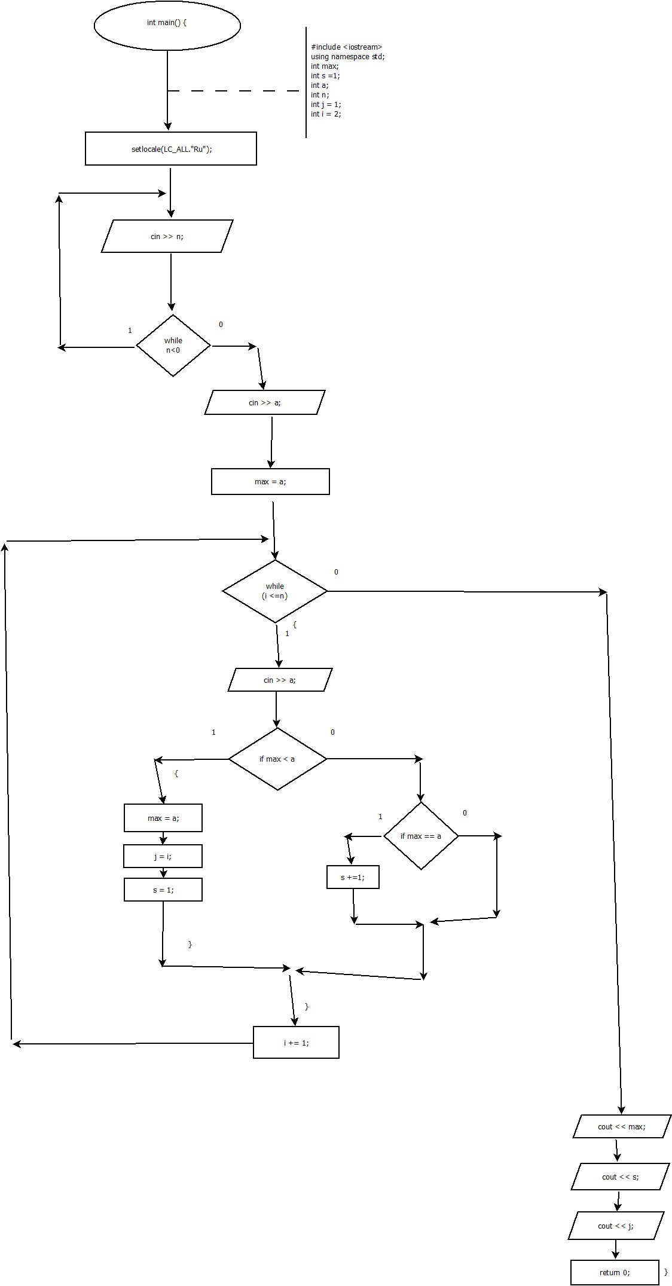

**Код на языке C++:**

#include <iostream>

using namespace std;

int main()

{

int max;

int s = 1;

int a;

int n;

int j = 1;

int i = 2;

setlocale(LC_ALL, "Rus");

cout << "Введите количество элементов: ";

do

{

cin >> n;

} while (n<0);

cout << "Введите первый элемент последовательности: ";

cin >> a;

max = a;

while (i <= n)

{

cout << "Введите следующий элемент: ";

cin >> a;

if (max < a)

{

max = a;

j = i;

s = 1;

}

if (max == a)

{

s ++;

}

i ++;

}

cout << "Максимальное число в последовательности: " << max << endl;

cout << "Количество: " << s << endl;

cout << "Номер: " << j << endl;

return 0;

}

**Работа программы:**

Входные данные: n=6, a=1 8 5 7 2 8

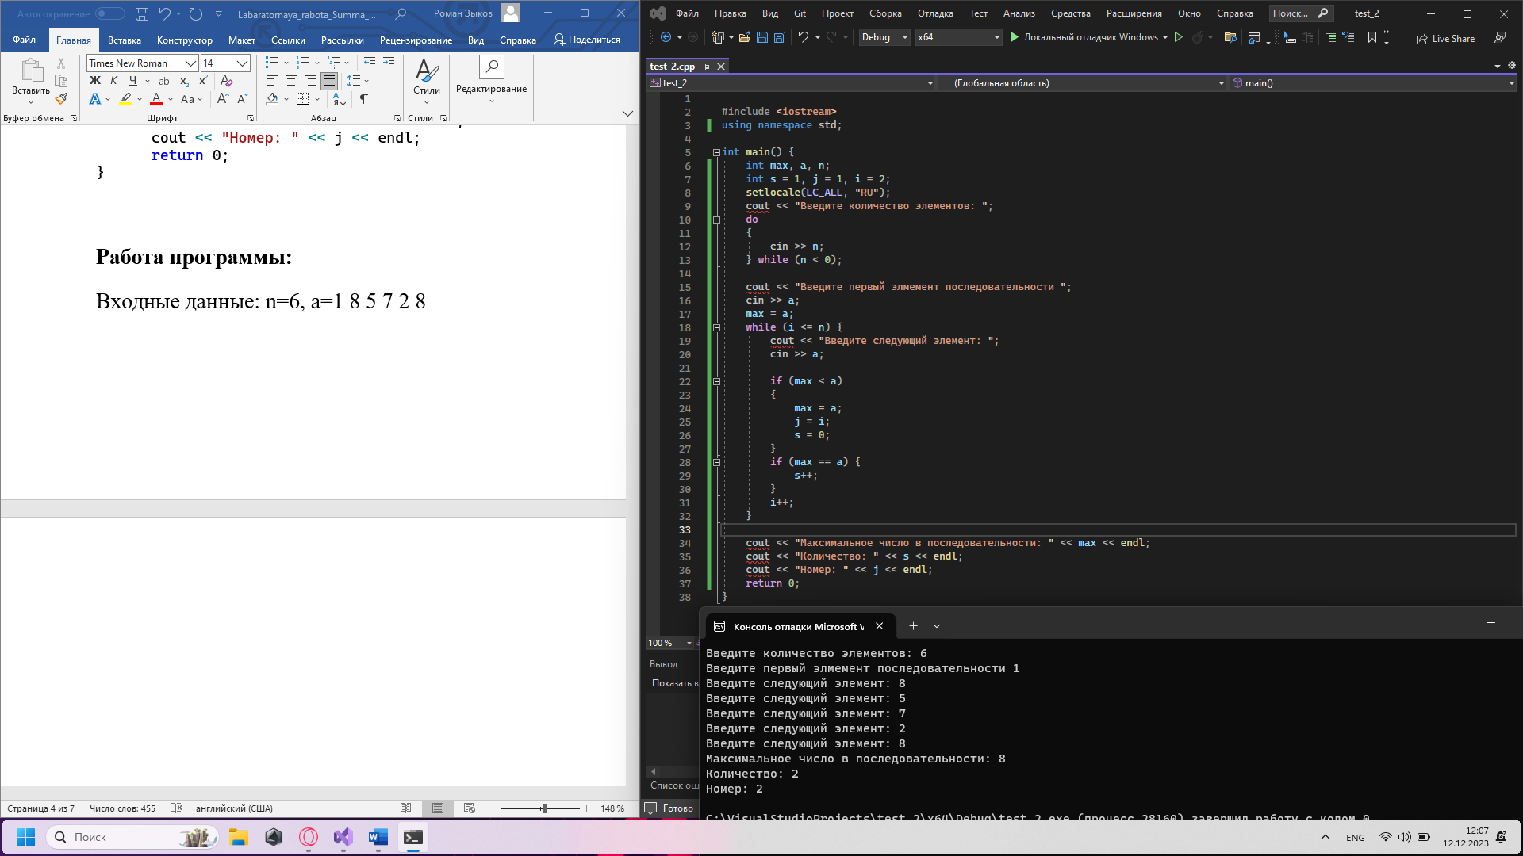

**«Сумма элементов»**

**Условие:** найти сумму элементов по формуле $\sum_{i=0}^{n}{ }\frac{x^{i}}{i!}$  
**Анализ задачи:**

1. Найти общий член ряда (ui) где ui= (u = x/i)
2. найти сумму

**Блок-схема:**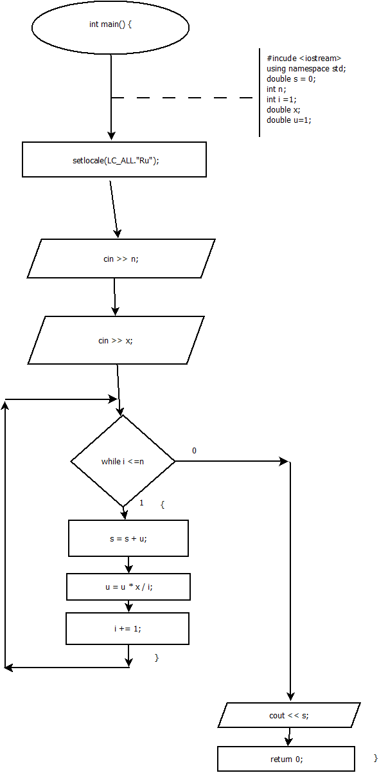

**Код на языке С++:**

#include <iostream>

using namespace std;

int main()

{

double s = 0;

int n;

int i = 1;

double x;

double u=1;

setlocale(LC_ALL, "ru");

cout << "Введите количество элементов: ";

cin >> n;

cout << "Введите x: ";

cin >> x;

while (i <= n)

{

s = s + u;

u = u * x / i;

i += 1;

}

cout <<"Сумма элементов: "<< s;

**Работа программы:**

Входные данные: n=3, x = 2

Исходя из формулы решение должно быть: 1+x+x2/1*2=1+2+4/2=5

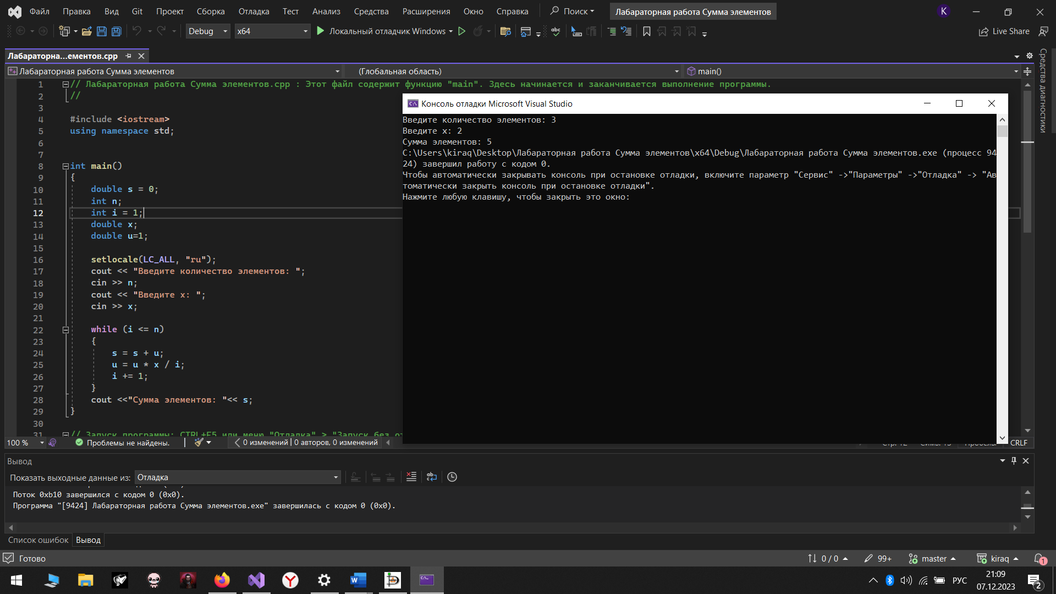

**Вывод:** обе задачи были выполнены, и корректно работают.